**Засветись на дороге!**

В ночное или вечернее время суток наблюдается

максимальное количество наездов на пешеходов.

Это связано с тем, что в это время водитель

не имеет возможности вовремя обнаружить человека,

который идет впереди по дороге.  
 **Фликеры** – светоотражающие значки крепятся на сумках,

рюкзаках, элементах одежды, они выполняют

декоративную функцию, в темное время суток они прекрасно

справляются со светоотражающей ролью.

**Отряд ЮИД «Сигнал»** рекомендует пользоваться

светоотражателями в любом случае и везде, даже если

вы не планируете в темноте передвигаться по дороге.

Пусть он будет прикреплен к вашему рюкзаку одежде

в качестве декоративного аксессуара, но может случиться так,

что именно тот элемент спасет вам жизнь.

**Особенно это касается детей!**

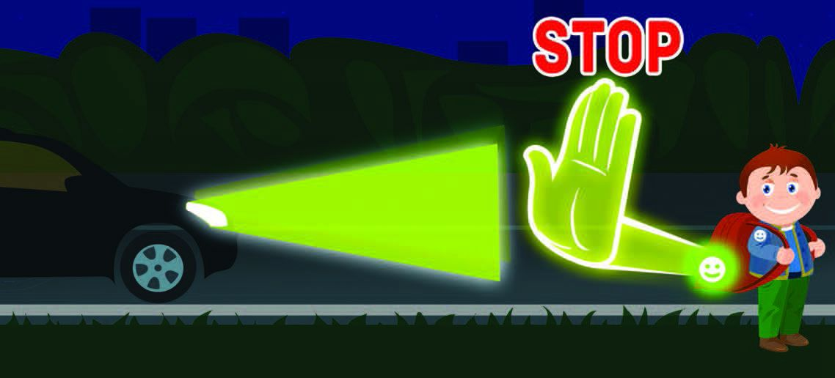

**1 июля 2015 года вступил в силу Закон об использовании**

**светоотражающих элементов для пешеходов, в котором**

**пешеходы ОБЯЗАНЫ использовать светоотражающие элементы.**

**Если пешеход не будет соблюдать вышеуказанные правила и нормативы, сотрудник ГИБДД имеет право наложить штраф.**

**Засветись на дороге!**

В ночное или вечернее время суток наблюдается

максимальное количество наездов на пешеходов.

Это связано с тем, что в это время водитель

не имеет возможности вовремя обнаружить человека,

который идет впереди по дороге.  
 **Фликеры** – светоотражающие значки крепятся на сумках,

рюкзаках, элементах одежды, они выполняют

декоративную функцию, в темное время суток они прекрасно

справляются со светоотражающей ролью.

**Отряд ЮИД «Сигнал»** рекомендует пользоваться

светоотражателями в любом случае и везде, даже если

вы не планируете в темноте передвигаться по дороге.

Пусть он будет прикреплен к вашему рюкзаку одежде

в качестве декоративного аксессуара, но может случиться так,

что именно тот элемент спасет вам жизнь.

**Особенно это касается детей!**



**1 июля 2015 года вступил в силу Закон об использовании**

**светоотражающих элементов для пешеходов, в котором**

**пешеходы ОБЯЗАНЫ использовать светоотражающие элементы.**

**Если пешеход не будет соблюдать вышеуказанные правила и нормативы, сотрудник ГИБДД имеет право наложить штраф.**